TRAZABILIDAD DE FITOSANITARIOS DE USO AGROPECUARIO EN LA PROVINCIA DE CÓRDOBA – NUEVA RECETA FITOSANITARIA DIGITAL (RFD)
Balbi, Gustavo ¹; Lamberti, Lucia ²; Goloboff, Guillermo ²; Gili, Roxana ¹; Raspa, Rosario ¹; Hid, Judith ¹; Pepermans, Melani ¹; Ricci, Exequiel ¹; Miserere, Camila ¹; Negrete, Ana ¹; Farias, Diego¹; Barale, Lorena ³; Molina, Carolina ³; Mac William, Irene ³.
¹ DGFyC (Dirección General de Fiscalización y Control del MAyG)
² MAyG (Administración y Sistemas)
³ UTN (Universidad Tecnológica Nacional – Sede Córdoba)
E-mail: gusbal87, lucialamberti01, ggoloboff, gili.roxana, rosarioraspa, hidmariajudith, melani.pepermans, exequielricci420, camilamiserere, anitanegrete04, diegojfarias, lorebarale, molinacarolinaa, mairenmw@gmail.com
Resumen:
La Dirección General de Fiscalización y Control (DGFyC) del Ministerio de Agricultura y Ganadería del Gobierno de la Pcia. de Córdoba (MAyG), es el área responsable del cumplimiento y control de la Ley 9164 de Productos Químicos o Biológicos de Uso Agropecuario.
La mitad del territorio provincial, (casi 8 millones de Has), se encuentran destinadas a la agricultura extensiva, que utilizan Fitosanitarios como insumos de producción.
A partir del año 2021 la DGFyC, profundiza el proceso de digitalización de las herramientas de gestión de políticas públicas, mediante la implementación de la Nueva Receta Fitosanitaria Digital (RFD).
El sistema establece la trazabilidad digital en la recomendación y utilización de fitosanitarios y la generación de datos espaciales de la producción, a partir de las responsabilidades relativas y la articulación entre los participantes públicos y privados.
La Nueva Receta Fitosanitaria Digital de la Provincia de Córdoba, permite generar capas georreferenciadas y sistemas de información que aportan a un nuevo modelo de gestión y gobernanza, plural, participativo y tecnológicamente fiable sobre las acciones productivas, sociales y ambientales del territorio.

Palabras claves: RFD, fitosanitarios, digitalización, trazabilidad, Ley 9164.

- INTRODUCCIÓN
La provincia de Córdoba cuenta con 3,5 millones de habitantes (segunda del país), con el 40% de la población en la Capital. Es la 5ta provincia más extensa. (16, 5 millones de has). Aproximadamente 8 millones de hectáreas se encuentran destinadas a la producción agrícola, valor cercano a la mitad de su territorio provincial. Córdoba aporta 1/3 de la producción de granos del país. Cuenta, además, con una de las mayores distribuciones urbanas del país, contabilizando 427 Municipios y Comunas en todo el territorio Provincial, generando importantes áreas de periurbanos en la interface entre áreas rurales (suelo productivo) y urbanas.

La Dirección General de Fiscalización y Control (DGFyC) del Ministerio de Agricultura y Ganadería del Gobierno de la Pcia. de Córdoba (MAyG), es el área responsable del cumplimiento y control de las Leyes de las cuales el Ministerio es autoridad de aplicación. Entre las leyes a cargo se destaca la Ley 9164 (Ley de Productos Químicos o Biológicos de Uso Agropecuario, con su decreto reglamentario N° 132/05), la cual establece en su Art 1° el concepto de trazabilidad en la cadena de actores que componen el uso de Fitosanitarios en el sector agrícola (extensivo e intensivo) de la Pcia de Córdoba, con el fin de contribuir al desarrollo sostenible y a la disminución del impacto ambiental. \

Si bien la Receta Fitosanitaria existe desde el año 2016 desde el 20 de septiembre del 2021 es totalmente digital. El proceso de desarrollo comenzó a principios del año 2020 y conto con numerosas instancias de prueba y capacitación para los usuarios, con la colaboración del Colegio de Ingenieros Agrónomos de Córdoba, Universidades, INTA y de otras Instituciones y entidades del sector.

El sistema de RFD, posibilita consolidar su función como herramienta de trazabilidad entre actores involucrados. El formato de implementación abarca desde la confección por parte de un Asesor Fitosanitario habilitado (Ingeniero Agrónomo), hasta el cierre por parte del Usuario Responsable Solicitante, el Aplicador registrado y/o el Asesor Fitosanitario.

Los ejes centrales del sistema son: el valor otorgado a la georreferenciación, la visualización mediante distintos perfiles, la acreditación de identidad digital, la validación de registros con todos los actores participantes, la identificación de cultivos, tratamientos y dosis, la precarga de lotes, el trabajo de monitoreo en las aplicaciones, la determinación de ejidos municipales y departamentales, la demarcación de buffers de 500 y 1500 mts alrededor de los lotes tratados y la visualización de puntos sensibles como escuelas, apiarios o cultivos orgánicos, entre otros aspectos.

Estas características del sistema, enmarcadas en la RFD como instrumento de la Ley 9164, determinan un modelo de gestión digital que jerarquiza la trazabilidad de fitosanitarios en los procesos de producción agrícola a nivel país y que permite la generación de datos espaciales de múltiples alcances y utilización en la gestión de las actividades del sector agropecuario.

- DESCRIPCION DE LA RECETA FITOSANITARIA DIGITAL (RFD).
La Receta Fitosanitaria es el documento a emitir por el Asesor Fitosanitario (Ing. Agrónomo Matriculado), toda vez que su recomendación implique la utilización de un producto químico o biológico de uso agropecuario (Ley 9164, CAP. XI). El Usuario Responsable es toda persona física y/o jurídica que explote un cultivo. Es todo aquel que se beneficia con el empleo de un producto químico o biológico de uso agropecuario. El Aplicador es el único responsable de la técnica de aplicación de productos fitosanitarios. (Cap. VIII Ley 9164 de la Pcia. de Córdoba).

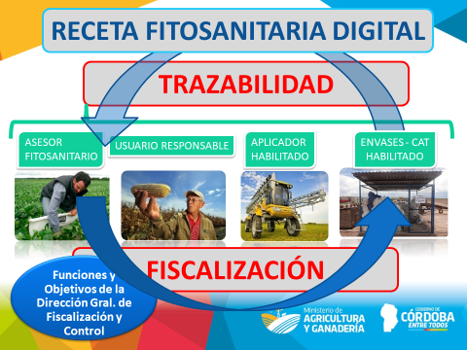
Figura 1. Cadena de Trazabilidad en el Uso de Fitosanitarios de uso Agrícola en la Provincia de Córdoba

Una Receta Fitosanitaria, se encuentra enmarcada en el criterio de UNIDAD DE USO (CRITERIO: 1 RFD– 1 UNIDAD DE USO), que se resume en los siguientes puntos:
- Emitida por un Asesor Fitosanitario (Ing Agr registrado)
- 1 U.R. (productor)
- 1 cultivo
- 1 diagnóstico (o conjunto de diagnósticos)
- 1 tratamiento (o conjunto de tratamientos)
- Superficie determinada (lote o conjunto de lotes)
- Temporalidad acotada (30 días de validez en la recomendación de uso)
La RFD cuenta en su estructura con 2 etapas:
- Apertura o Generación (previo al acto de aplicación de fitosanitarios).
- Cierre o Conformación (posterior a la acción de aplicación)

- En la Apertura, el Asesor Fitosanitario (AF) define un diagnóstico, un tratamiento, y especificando los productos fitosanitarios o fertilizantes recomendados para un cultivo, en una superficie y una temporalidad acotada (Proceso de Apertura en el sistema).
El AF ingresa desde la Plataforma CiDi Nivel 2- Verificado con su CUIL y clave personal.
En la apertura de la RFD una vez que acredita el vínculo digital se presentan cuatro pestañas a completar.
- Acredita vínculo con el productor (N° DNI) y delimita el lote (definiendo superficie)
- Define tipo de aplicación, diagnóstico/s y tratamiento/s para un cultivo en una fecha determinada.
- Identifica productos y dosis recomendadas en el diagnóstico.
- Condiciones meteorológicas y recomendaciones generales de la aplicación.
De esta manera se genera un documento con un numero único, que se puede descargar como archivo PDF y es el medio de vinculación entre los actores involucrados en el proceso, quedando pendiente el cierre que se debe realizar una vez realizada la aplicación recomendada.

- El Cierre de la RFD se realiza posterior al acto de aplicación a través de la plataforma de CiDi Nivel 2. El UR (productor), el Aplicador o el AF (agrónomo), puede ingresar al Sistema de dos maneras: desde el archivo PDF de la RFD abierta o ingresando a la plataforma CiDi.
En el cierre de la RFD, una vez que acredita el vínculo digital se presentan tres pestanas a completar.
- Se vincula el aplicador, la fecha y hora de la aplicación y la maquina utilizada.
- Se confirman los productos comerciales utilizados en la aplicación.
- Se verifican las condiciones meteorológicas pudiendo agregar alguna observación especifica durante la aplicación y consultar los Centros de Acopio Transitorio de Envases Vacíos (CAT) que se encuentran cercanos al lugar donde se realizó la aplicación.

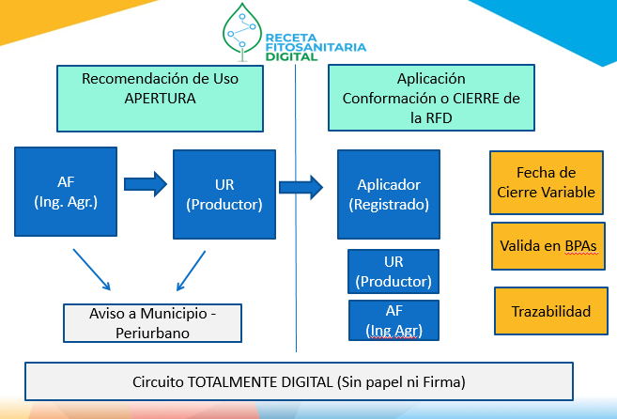
Figura 2. Esquema del funcionamiento operativo de la RFD

Perfiles de Usuarios de la RFD:
El sistema habilita distintos Perfiles de Usuarios los cuales ingresan a través de CiDi Nivel 2 y se les asignan diferentes perfiles según la información y usabilidad que requiera del mismo (Asesor, Productor, Aplicador, Equipo Soporte y Usurario Municipio).
A nivel de vinculación institucional el Sistema cuenta con un perfil de Autorizado Municipio, mediante el cual, un representante autorizado de municipio y/o comuna de nuestra provincia puede acceder a la información sobre las RFD donde los AF hayan referenciado a la localidad y visualizar en tiempo real toda la información sobre las mismas.
Cuenta, además, con un Equipo Soporte de asistencia y consulta permanente por parte de la Dirección de Fiscalización y Control del MAyG.

- DESARROLLO DEL SISTEMA DE RFD
El Sistema se desarrolló utilizando una arquitectura de micro servicios dockerizados.
La arquitectura de microservicios (del inglés Micro Services Architecture) es un método de desarrollo de software que consiste en construir una aplicación como un conjunto de pequeños servicios, con operaciones bien definidas e independientes entre sí.
Existen dos micro servicios que son los que direccionan las acciones hacia el resto de los micro servicios de la aplicación y realizan las validaciones pertinentes: son el “gateway” y el “verificador de permisos”.
También existe el micro support que es el encargado de validar el ingreso al sistema, se comunica con cidi (también valida nivel de cidi) y con las vistas de aplicadores/asesores.

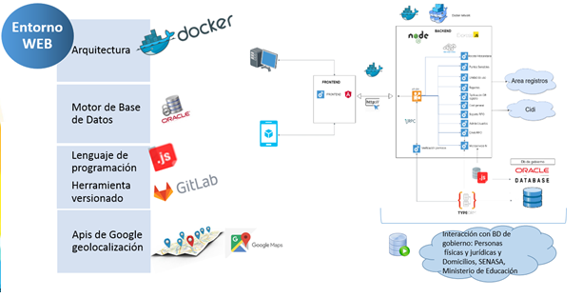Figura 3: Entorno Web utilizado para el sistema de RFD

El sistema trabaja y respeta la información de gobierno en lo referido a:
- Acceso al sistema a través de CIDI (Ciudadano Digital), para autenticación de usuario, con nivel I o II según el perfil de usuario logueado.
- La identificación y verificación de la existencia de Personas Físicas es validada con el registro de personas de registro civil que se encuentran registradas en las bases de datos del Gobierno de la Provincia de Córdoba.
- La identificación y verificación de la existencia de Personas Jurídicas es validada con el registro de este tipo de personas que se encuentran registradas en las bases de datos de IPJ del Gobierno de la Provincia de Córdoba
- Los datos relacionados a: asesores fitosanitarios, aplicadores, máquinas aplicadoras y expendios son consumidos de vistas provistas por el sistema de Registros, ya sea habilitados/ vigentes o no vigentes.

- Para los datos de geolocalización de lotes y establecimientos de UR y puntos sensibles se utilizan el api de Google Maps.

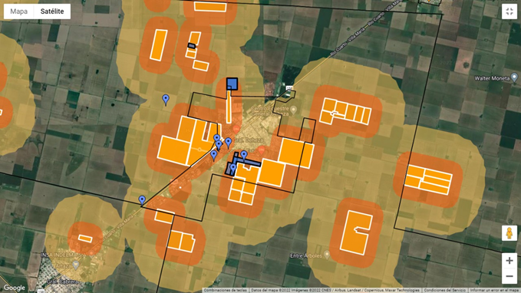
Figura 4: Visualización de RFD en un periurbano con lote cercano a puntos sensibles como escuelas rurales y apiarios.

- La funcionalidad del sistema que se desarrolló en entorno web, está disponible en otros dispositivos, como pueden ser tablets o celulares, por ello es web responsive.

- Las escuelas rurales son consideradas puntos sensibles. Para su identificación y geolocalización se consume de una vista que provee el Ministerio de Educación.

- La información para visualizar la delimitación en el mapa de Google Maps de ejidos municipales y departamentos provinciales, se consumen de la información de gobierno que provee el sistema IDECOR (Infraestructuras de Datos Espaciales (IDE) de Córdoba).

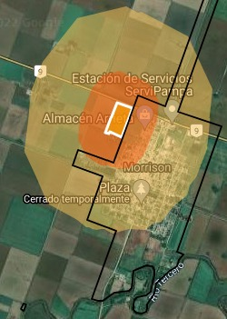
Figura 5: RFD con lote cercano a planta urbana de Morrison.

- El sistema es simple, intuitivo y a la vez ágil y dinámico, sin perder su robustez, y fue desarrollado en forma completa en formato digital en entorno Web y Mobile.

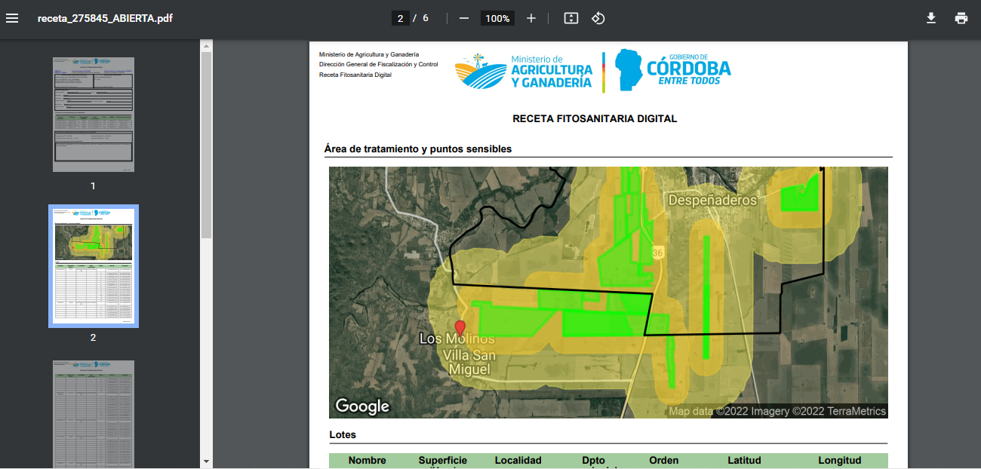
Figura 6: Formulario PDF de Receta Fitosanitaria Digital en estado abierto.

- RFD COMO HERRAMIENTA DIGITAL DE POLITICAS PUBLICAS
El proceso de Digitalización de las herramientas de gestión de Políticas Públicas, en el caso de la Dirección General de Fiscalización y Control del MAyG, se sustenta en la implementación de la Nueva Receta Fitosanitaria Digital (RFD), la trazabilidad digital de los procesos productivos normados por Ley y la generación de complementariedades y sinergias de la información disponible en capas georreferencias y sistemas de información.

Este proceso de 2 años que demandó la generación de la Nueva Receta Fitosanitaria Digital (RFD), comienza a principios del año 2020, en un trabajo articulado de la Dirección de Fiscalización y Control junto a la Universidad Tecnológica Nacional (Córdoba), que fue complementado y consensuado con todos los actores de la cadena agropecuaria, en particular el Colegio de Ingenieros Agrónomos de la Pcia de Córdoba (CIAPC), Universidad Nacional de Córdoba, Universidad Nacional de Villa María, Universidad Nacional de Río Cuarto, Entidades Agropecuarias (CREA, SRRC, Aproduco, y otras entidades y representantes del sector), INTA, equipos técnicos de Municipios y Comunas y en particular los profesionales Ing. Agrónomos responsables de la generación de la recomendación de Uso.

En este contexto, el trabajo de ordenamiento de periurbanos con Municipios, se aborda mediante Convenios de Manejo de Uso Responsable de Fitosanitarios (73 firmados desde finales del 2019 a la fecha). A esto se suma el trabajo de monitoreo de las aplicaciones por parte de los equipos de los Gobiernos Locales, mediante el uso del perfil Usuario Municipio del sistema de RFD, con 40 municipios adheridos a la fecha (junio 2022).

En relación a las Buenas Prácticas Fitosanitarias, el Gobierno de la provincia de Córdoba adhiere y se compromete con la agenda 2030, de 17 ejes de Desarrollo Sostenible de la ONU. El Programa de Buenas Prácticas Agropecuarias (BPAs), promueven la producción responsable de alimentos, el cuidado de los recursos y la sostenibilidad ambiental, mediante la validación de 12 practicas productivas enmarcadas en los ejes de Desarrollo Sostenible. En este contexto, la RFD, como instrumento legal del uso de productos fitosanitarios, valida la práctica de Trazabilidad Fitosanitaria como parte del Programa de BPAs en la provincia de Córdoba.

Por último, el sistema de RFD, se articula con otras áreas y programas del MAyG que complementan sus acciones, tales como el Programa “Integración a la Comunidad”, el Plan Provincial Agroforestal, la Red de Agricultura Familiar, las agencias Territoriales del Ministerio y el mencionado Programa de Buenas Prácticas Agropecuarias entre otros.

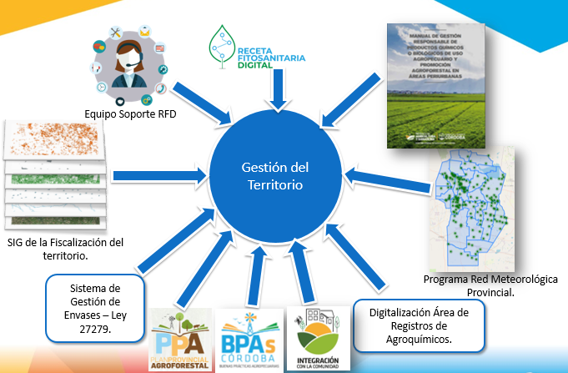

Figura 7. La Receta Fitosanitaria Digital como parte de las Herramientas de gestión del Territorio del MAyG

Cabe destacar que el sistema actúa sobre formato Gobierno y que todos los costos y gastos operativos del sistema están a cargo del MAyG, siendo una herramienta totalmente gratuita para los actores del sector agropecuario y los gobiernos locales.

- APORTES de la RFD A SISTEMAS de INFORMACIÓN GEOGRÁFICOS.
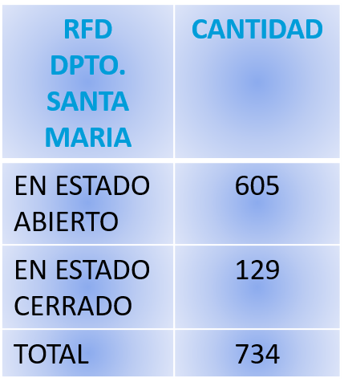
La RFD como herramienta de gestión digital legal y fiable en el uso de fitosanitarios, contiene una base de datos con diferentes aspectos agronómicos que permitirán estimar y analizar espacialmente el estado sanitario actual de la actividad agropecuaria en la Provincia de Córdoba. A partir de los requisitos para realizar la RFD y conociendo la superficie total ocupada por la actividad agrícola brindada por la plataforma IDECOR, podemos obtener diversidad de datos y generar distintas capas de información.
DPTO. SANTA MARIA

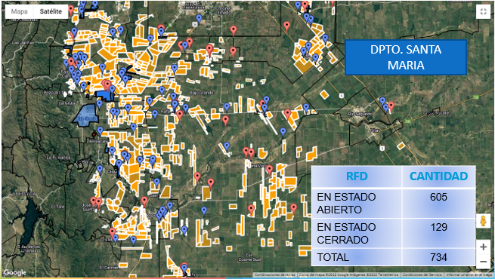
Figura 8: Distribución de RFD del Dto. Santa María de la provincia de Córdoba
entre el 20 de septiembre del 2021 y el 9 de junio del 2022

A partir de la geo localización de los lotes por partes de los Asesores Fitosanitarios, es posible calcular y visualizar la superficie Total que aplica productos fitosanitarios haciendo uso de RFD. Del 20 de septiembre del 2021 al 9 de junio del 2022 la superficie ocupada fue de 1.4 millones de hectáreas, que corresponden a más de 27.000 recetas entre generadas y aplicadas, representadas en la figura 9.

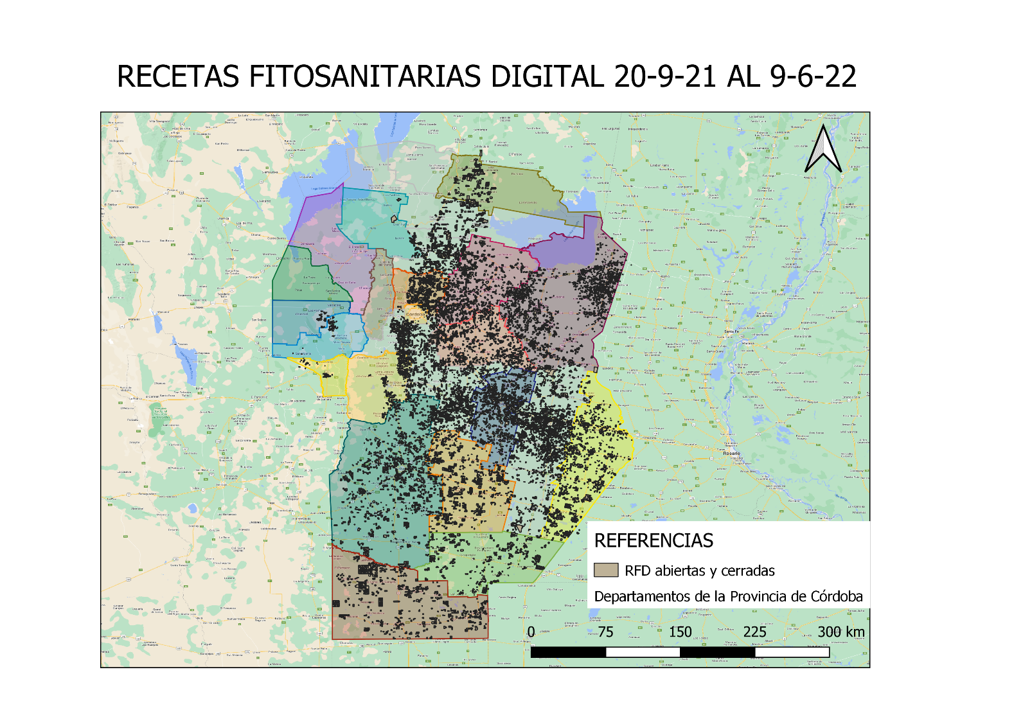
Figura 9: Distribución del Total de RFD de la provincia de Córdoba
entre el 20 de septiembre del 2021 y el 9 de junio del 2022

- El sistema permite al responsable de soporte filtrar por cultivos, tipos de diagnósticos y clases toxicológicas lo que facilita realizar análisis con software GIS, pudiendo estimar por ejemplo las superficies ocupadas por cada uno de los atributos filtrados y en diferentes periodos de tiempo.
- Se puede estimar los Departamentos provinciales con mayores superficies ocupada con RFD.
- También, es posible analizar y Geo localizar de plagas predominantes tratadas, en cierto periodo de tiempo.

Distribución de cultivos a partir de RFD (septiembre 2021 - junio 2022.
En los siguientes ejemplos podemos visualizar la distribución espacial de distintos cultivos, mediante la recomendación de uso de la RFD.

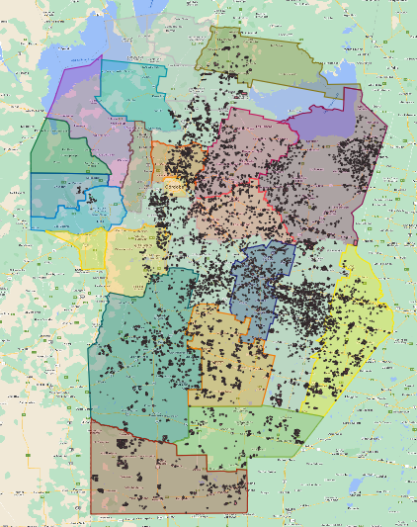 | 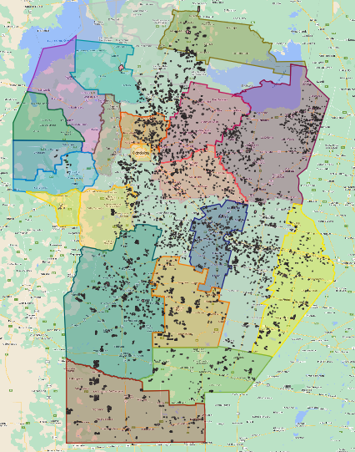
Figura 10: Distribución de RFD  correspondientes a Soja | Figura 11: Distribución de RFD correspondientes a Maíz
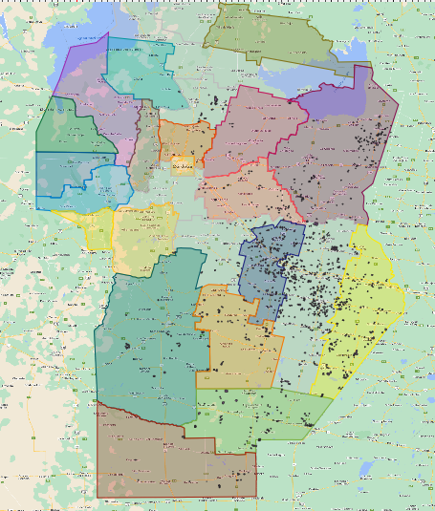 | 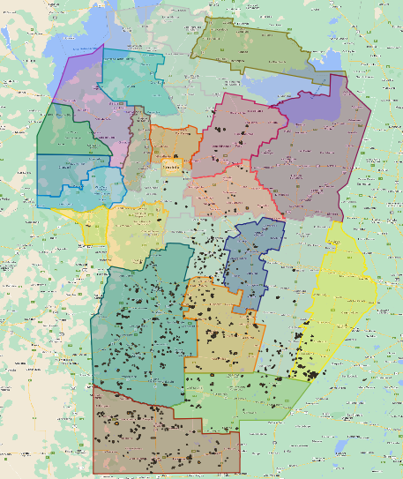
Figura 12: Distribución de RFD  correspondientes a Trigo | Figura 13: Distribución de RFD  correspondientes a Maní

De este modo, si bien existen restricciones de acceso en resguardo de las normativas vigentes, el sistema permite generar capas de información que puedan ser utilizables por otros actores institucionales y/o usuarios específicos.

Como ejemplo, el MAyG junto a IDECOR, ha puesto a disposición publica, las capas de información referidas a consorcios de conservación de suelos, red de estaciones meteorológicas, buenas prácticas agropecuarias, etc, desarrollando mapas que integran la IDE provincial.

En resumen, la RFD es más que una herramienta legal, porque contiene información fidedigna en cuanto a cultivos por lote, tratamientos realizados, fechas, ubicaciones geográficas, etc., generando un conjunto de información de gran utilidad para todos los actores de la cadena de trazabilidad de fitosanitarios del sector agropecuario de la Pcia. De Córdoba.

- CONCLUSIONES
La Receta Fitosanitaria Digital (RFD), tiene por objetivo de gestión, sostener y consolidar a la Pcia. de Córdoba, como territorio pionero en la trazabilidad, control y fiscalización del uso de fitosanitarios, a partir de instrumentos fiables, enmarcados legalmente y sostenidos en el consenso de los actores del sector agropecuario en particular y de la comunidad en general.

El sistema de trazabilidad que establece la Ley 9164, promueve (mediante uso de la Receta Fitosanitaria Digital), un sistema de Registros, con autoridad de aplicación normativa, con Asesores Fitosanitarios, Usuarios Responsables, Aplicadores y demás actores, en función de la Producción sostenible de alimentos y el cuidado de los recursos y el ambiente.

El uso de la Receta Fitosanitaria Digital, los acuerdos de gestión con Municipios (73 Convenios Firmados), el monitoreo conjunto con Gobiernos Locales y el desarrollo de programas de gestión, son herramientas que fomentan e incentivan las Buenas Prácticas Agropecuarias que se encuentran (por definición y agenda), intrínsecamente ligadas al ejercicio de las Buenas Prácticas Fitosanitarias.

La agenda 2030 de la ONU, establece 17 objetivos de desarrollo Sostenible. El objetivo N°12 hace referencia a la producción y consumo responsable. Se promueven a partir de estos ejes, las buenas prácticas en la producción de alimentos, el cuidado de los recursos y la sostenibilidad ambiental

Las nuevas herramientas digitales, tales como la Receta Fitosanitaria Digital de la Provincia de Córdoba, enlazadas a la IDE, establecen y aportan a un nuevo modelo de gestión y gobernanza, plural, participativo y tecnológicamente fiable sobre las acciones sociales, productivas y ambientales del territorio.

- AGRADECIMIENTOS
Se agradece a todo el equipo de las distintas áreas del MAyG, por su participación en las diversas instancias del proyecto mencionado.

Al equipo de la Universidad Tecnológica Nacional sede Córdoba, por el compromiso demostrado en el proceso conjunto de trabajo.

También hacer mención a los Ingenieros Agrónomos que, mediante el ejercicio responsable de su labor profesional, generan y sostienen la RFD como instrumento de trazabilidad y gestión normativa de la Ley 9164.

A la Comisión de Fitosanitarios del CIAPC en las personas de la Ing. Agr Mónica Fraresso y del Ing. Agr. Facundo Méndez, como así también en la del Presidente Daniel Cavallín por su permanente participación y apoyo en el proyecto.

A los integrantes de la subcomisión de Capacitación de la Ley 9164, integrada por representantes de Universidades, INTA, SENASA, CIAPC entre otros.

A Mario Piumetto y Hernán Morales de IDECOR, por su apoyo y acompañamiento en la elaboración de esta publicación.

Al Ministro de Agricultura y Ganadería de la Provincia de Córdoba Dr. Sergio Busso, por la confianza y apoyo en la generación de herramientas de gestión pública para el sector agropecuario

- REFERENCIAS
Ley N° 9164. Boletín Oficial de la Provincia de Cordoba, 28 de junio de 2004. https://www.argentina.gob.ar/normativa/provincial/ley-9164-123456789-0abc-defg-461-9000ovorpyel.
Decreto Reglamentario N° 132-05. Boletín Oficial de la Provincia de Cordoba, 30 de mayo de 2005.
Resolución Ministerial N° 238. Boletín Oficial de la Provincia de Córdoba, 23 de noviembre de 2021.

https://agricultura.cba.gov.ar/institucional/consulta-indicadores.php
2 El artículo 1° de la Ley 9164 dice: “Son objetivos de la presente Ley la proyección de la salud humana, de los recursos naturales, de la producción agropecuaria y del patrimonio de terceros, de los daños que pudiera ocasionarse por usos contrarios a lo dispuesto en la presente Ley y su reglamentación, y la preservación de la calidad de los alimentos y materias primas de origen vegetal, como también asegurar su trazabilidad y la delos productos químicos o bilógicos de uso agropecuario, contribuyendo al desarrollo sostenible y a la disminución del impacto ambiental que estos productos generan.

